Вечер добрый.
В прошлой статье мы поговорили про классическую 3-х и 5-и угловую геометрию обзора цвета. Этих измерений вполне достаточно для точного описания солидных цветов, стандартных металликов и обычных интерференционных перламутров.
Однако с появлением более искристых долларов, ксираликов, флейков и многоцветных перламутров (колорстримов) возникла необходимость в дополнительных углах обзора, в оценке искристости и зернистости лакокрасочного покрытия.
Сегодня поговорим о многоцветных перламутрах типа колорстрим
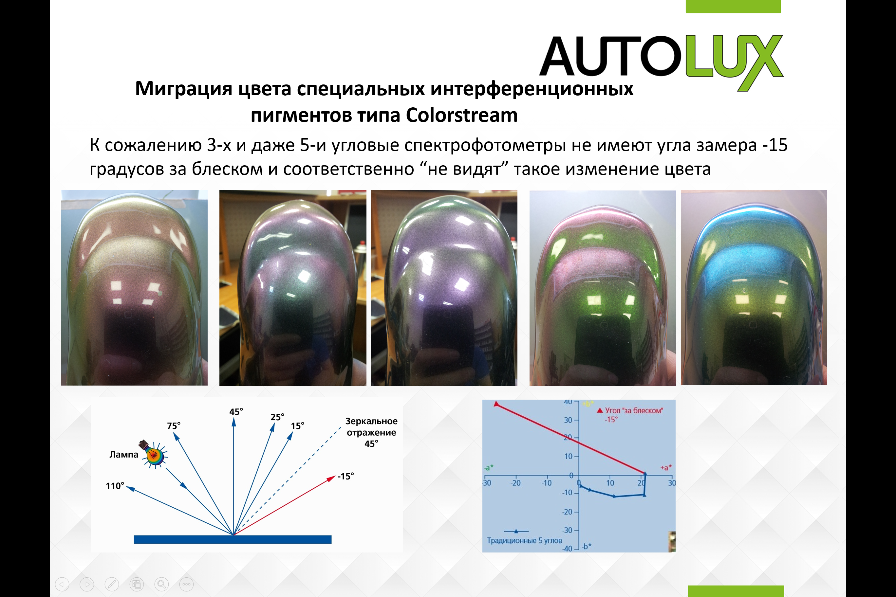
На картинке справа внизу синяя кривая показывает замер по 5-и углам колорстрима Viola Fantasy. Как видно по рисунку все точки замеров находятся в красной +а и синей –b области. И только угол -15 градусов до отражения (или за блеском) показывает зеленый –а и желтый +b цвет (красная линия).
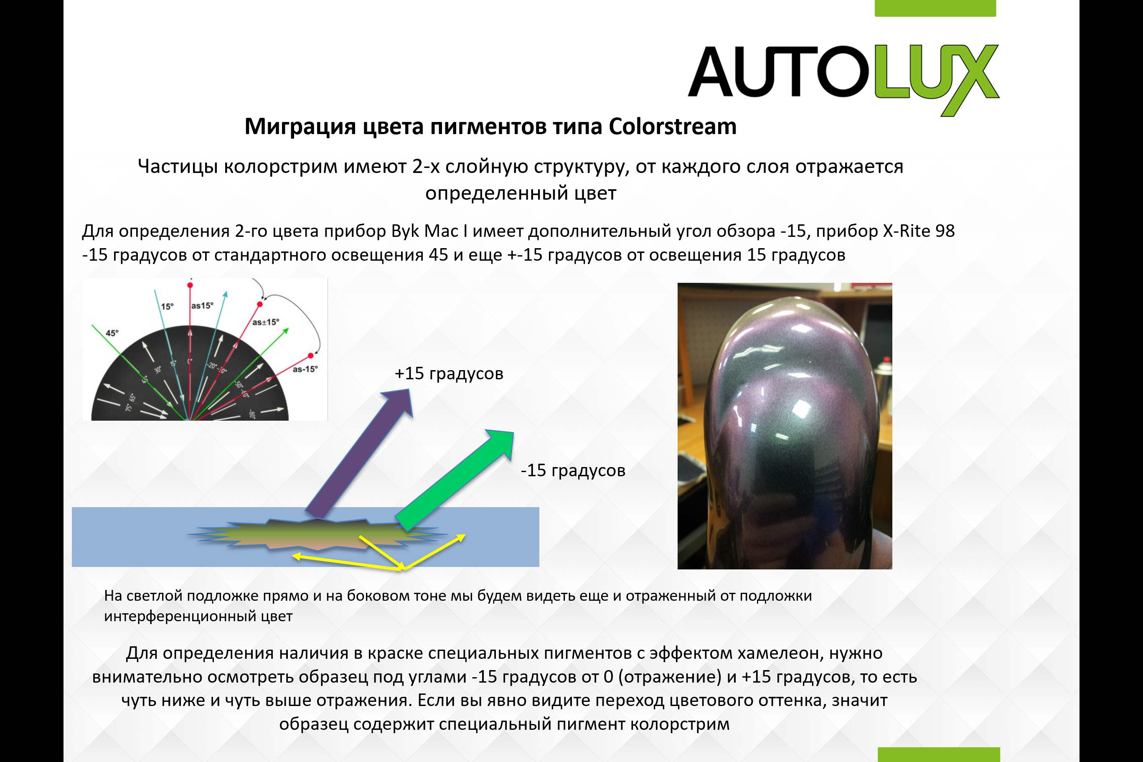
Последние модели спектрофотометров Byk и X-Rite имеют дополнительные углы обзора для определение этого типа эффектных частиц
Секрет колеровки:
Когда мы держим образцы в руках, а источник освещения находится впереди и выше, нам ничего не стоит поворачивая образцы поймать момент отражения (угол 45 или 25) и аккуратно провести сравнение в области чуть ниже блеска (за отражением) и выше блеска (после отражения). Есть небольшая разница в рекомендациях по осмотру металликов и перламутров
